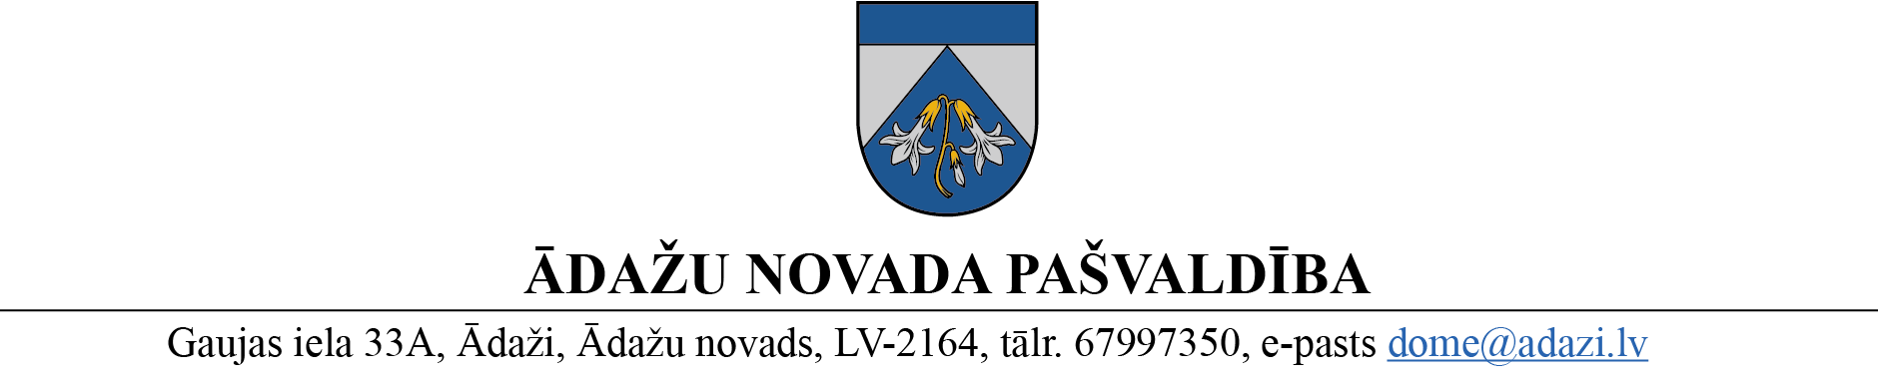

PROJEKTS uz 28.05.2023.

vēlamais datums izskatīšanai: Izglītības komitejā 07.06.2023.

domē: 28.06.2023.

sagatavotājs: Alma Brinkmane

ziņotājs: Alma Brinkmane

LĒMUMS

Ādažos, Ādažu novadā

2023. gada 28. jūnijā **Nr.**«DOKREGNUMURS»

**Par *Erasmus+* programmas “Personu mobilitātes mācību nolūkos” Skolu izglītības sektora projekta īstenošanu**

Ādažu vidusskola (turpmāk – ĀVS) ir Ādažu novada domes dibināta vispārējās izglītības iestāde, kuras mērķis ir sniegt kvalitatīvu izglītību Ādažu novada bērniem, nodrošinot kvalitatīvu pedagoģisko personālu mācību procesa veikšanai.

Ar Ādažu novada pašvaldības domes 2021. gada 24. novembra sēdes protokollēmumu “Par dalību *Erasmus+* akreditācijas procesā” (protokols Nr. ĀNP/1-2-2/21/17, 5.§) tika atbalstīta ĀVS dalība *Erasmus+* akreditācijas procesā, kas ar Valsts izglītības attīstības aģentūras (VIAA) lēmumu piešķirta uz *Erasmus+* programmas laiku, līdz 2027. gadam.

ĀVS saņēma VIAA 07.06.2022. vēstuli Nr.8.-17.1/1620 ”Par Eiropas Savienības *Erasmus+* programmas Pamatdarbības Nr.1 (KA 1) “Personu mobilitātes mācību nolūkos” skolu izglītības sektora aktivitātē KA121 projekta pieteikuma Nr.2023-1-LV01-KA121-SCH-000145707 apstiprināšanu”, kurā tā atbalsta ĀVS dalību projektā.

Projekta īstenošana pilnveidos ĀVS pedagogu profesionālās kompetences, veicinot skolotāju profesionālās lietpratības un izcilības pilnveidi mūsdienīga mācību procesa nodrošināšanai, veicinot katra skolēna kompetenču, spēju un prasmju attīstību atbilstoši individuālajām vajadzībām un interesēm, paaugstinot pieredzes pilnveidi inovatīvās darbībās, lai veiksmīgi ieviestu jauno mācību saturu un mainītu mācīšanas pieejas, kā arī palielināt spēju darboties ES/starptautiskā līmenī, stiprinot sadarbību ar partneriem no citām valstīm.

Projekta ietvaros tiks īstenoti šādi pasākumi:

* skolēnu grupu mobilitāte;
* darba ēnošana;
* kursi un apmācība;
* skolēnu īstermiņa mācību mobilitāte.

Apstiprinātais finansējums projektam ir 51444 *euro* apmērā.

VIAA izmaksā avansa maksājumu 80 % no kopējās summas un noslēguma maksājumu 60 kalendāra dienu laikā pēc projekta noslēguma atskaites dokumentu saņemšanas.

Projekta īstenošana neradīs finansiālu slogu pašvaldības budžetam, jo pašvaldībai jānodrošina projekta priekšfinansējums 20 % jeb 10 288,80 *euro* līdz projekta noslēguma maksājuma saņemšanai no VIAA līdz 2024. gada beigām, kas tiks atmaksāts pašvaldībai pēc Projekta noslēguma. Priekšfinansējums jāparedz pašvaldības 2024. gada budžetā.

Dalība projektā atbilst Ādažu novada Attīstības programmai (2021.-2027.) vidējā termiņa prioritātei “VTP14: Attīstīta sadarbība ar citām pašvaldībām, iestādēm un organizācijām”, rīcības virzienam “RV14.1: Sadarbības veicināšana ar citām pašvaldībām, iestādēm un organizācijām”, uzdevumam “U14.1.10: Īstenot sadarbību ar citām iestādēm”, pasākumam “Ā14.1.10.4. Sadarbība ar citu valstu iestādēm starptautisku projektu īstenošanā izglītības jomā”.

Pamatojoties uz Pašvaldību likuma 4. panta pirmās daļas 4. punktu, 5. panta pirmo daļu un Valsts pārvaldes iekārtas likuma 54. panta piekto daļu, kā arī domes Izglītības, kultūras, sporta un sociālās komitejas 07.06.2023. atzinumu un Finanšu komitejas 21.06.2023. atzinumu, Ādažu novada pašvaldības dome

**NOLEMJ:**

1. Atbalstīt Ādažu vidusskolas dalību Eiropas Savienības *Erasmus+* programmas “Personu mobilitātes mācību nolūkos” Skolu izglītības sektora projektā.
2. ĀVS direktora pienākumu izpildītājai Solvitai VASIĻEVSKAI:
   1. parakstīt projekta finansējuma līgumu;
   2. iekļaut ĀVS 2024. gada budžeta līdzfinansējumu 10288,80 *euro*(desmit tūkstoši divi simti astoņdesmit astoņi euro un 80 centi) apmērā projekta norišu izdevumu apmaksai,
3. ĀVS direktora vietniecei Almai BRINKMANEI pildīt Ādažu novada pašvaldības kontaktpersonas pienākumus projekta ietvaros.
4. Pašvaldības administrācijas Izglītības un jaunatnes nodaļas vadītājas p.i. Ligitai ANSPOKAI veikt lēmuma izpildes kontroli.

Pašvaldības domes priekšsēdētāja K. Miķelsone

__________________________

Izsniegt norakstus:

ĀVS, IJN, FIN, GRN, APN - @

A.Brinkmane, 26182041